# 部署应用

在SVN（svn\F.上线管理\7.上线应用）拿到新上传的包：irrcas20200227.war，进行上线部署。

# 更改OA对接配置

进入“系统管理”-》“系统配置”，进行修改

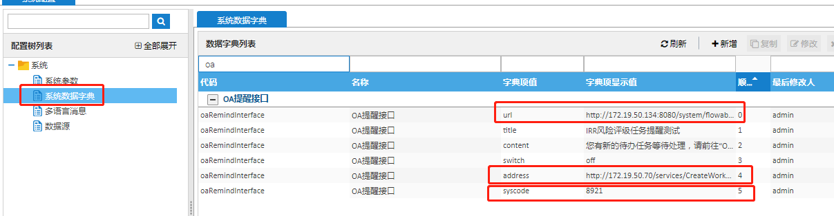

图中右侧是需要修改的三个配置。

选中右侧一条，点击多语言消息，在里面进行更改。

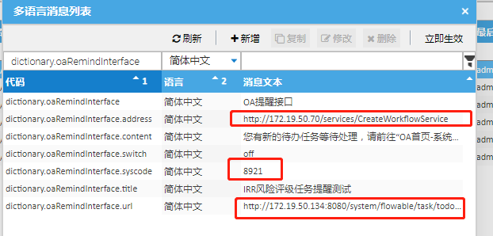

url：http://生产IP:8080/system/flowable/task/todo.html

address：http://oa.hengansl.com/services/CreateWorkflowService

syscode：8321

注意：url参数的生产IP要修改成实际的。

最后，switch为开关，on：打开，off：关闭